PROJETO INTEGRADOR
Sistemas Distribuídos + Qualidade de Software
Relatório Final
Biblioteca+
Plataforma Distribuída de Gerenciamento de Biblioteca
Alunos
Ashley Assis Ribeiro
Douglas Vinicius Carvalho Crespo
ESUP FGV, Sistemas de Informação, Engenharia de Software
Fabricio Schlag
Goiânia, 04 de outubro de 2026

1. Introdução
Bibliotecas precisam controlar usuários cadastrados, livros disponíveis, empréstimos e devoluções. Quando isso é feito de forma manual ou com sistemas pouco integrados, surgem problemas como dificuldade para localizar livros, informações desatualizadas, empréstimos duplicados, falta de rastreabilidade das operações e dificuldade para identificar falhas.
O Biblioteca+ resolve esse problema com uma plataforma distribuída, na qual cada parte do sistema funciona como um serviço independente que se comunica com os outros por APIs REST.

1.1 Objetivo geral
Desenvolver uma plataforma distribuída para gerenciamento de uma biblioteca, com arquitetura de microsserviços, aplicando conceitos de Sistemas Distribuídos e Qualidade de Software durante todo o processo de desenvolvimento.

1.2 Objetivos específicos
- Desenvolver serviços independentes em Python, com APIs REST entre eles.
- Implementar cadastro e autenticação de usuários, cadastro e consulta de livros, controle de empréstimos e devoluções e controle de disponibilidade.
- Implementar tratamento de erros e falhas, logs e monitoramento.
- Criar testes automatizados (unitários, integração, falhas e carga), avaliar a qualidade do código e coletar métricas.
- Usar Git e GitHub para versionamento e GitHub Actions para integração contínua.
- Avaliar segurança, disponibilidade e desempenho.

1.3 Integrantes e funções
Nome | Função no projeto
Ashley Assis Ribeiro | Conexão com o banco de dados, testes e monitoramento
Douglas Vinicius Carvalho Crespo | Back-end no geral, criação da API, configuração de ambiente e containerização

1.4 Processo de desenvolvimento
Foi usado o modelo incremental: primeiro os serviços de usuários e livros, depois empréstimos e devoluções, a integração entre os serviços, o gateway e as notificações, e por fim testes, monitoramento, CI/CD e documentação.

2. Arquitetura
O sistema é dividido em quatro microsserviços em Python com FastAPI, um banco PostgreSQL, um gateway Nginx e uma pilha de monitoramento com Prometheus e Grafana. Tudo é executado com Docker Compose.
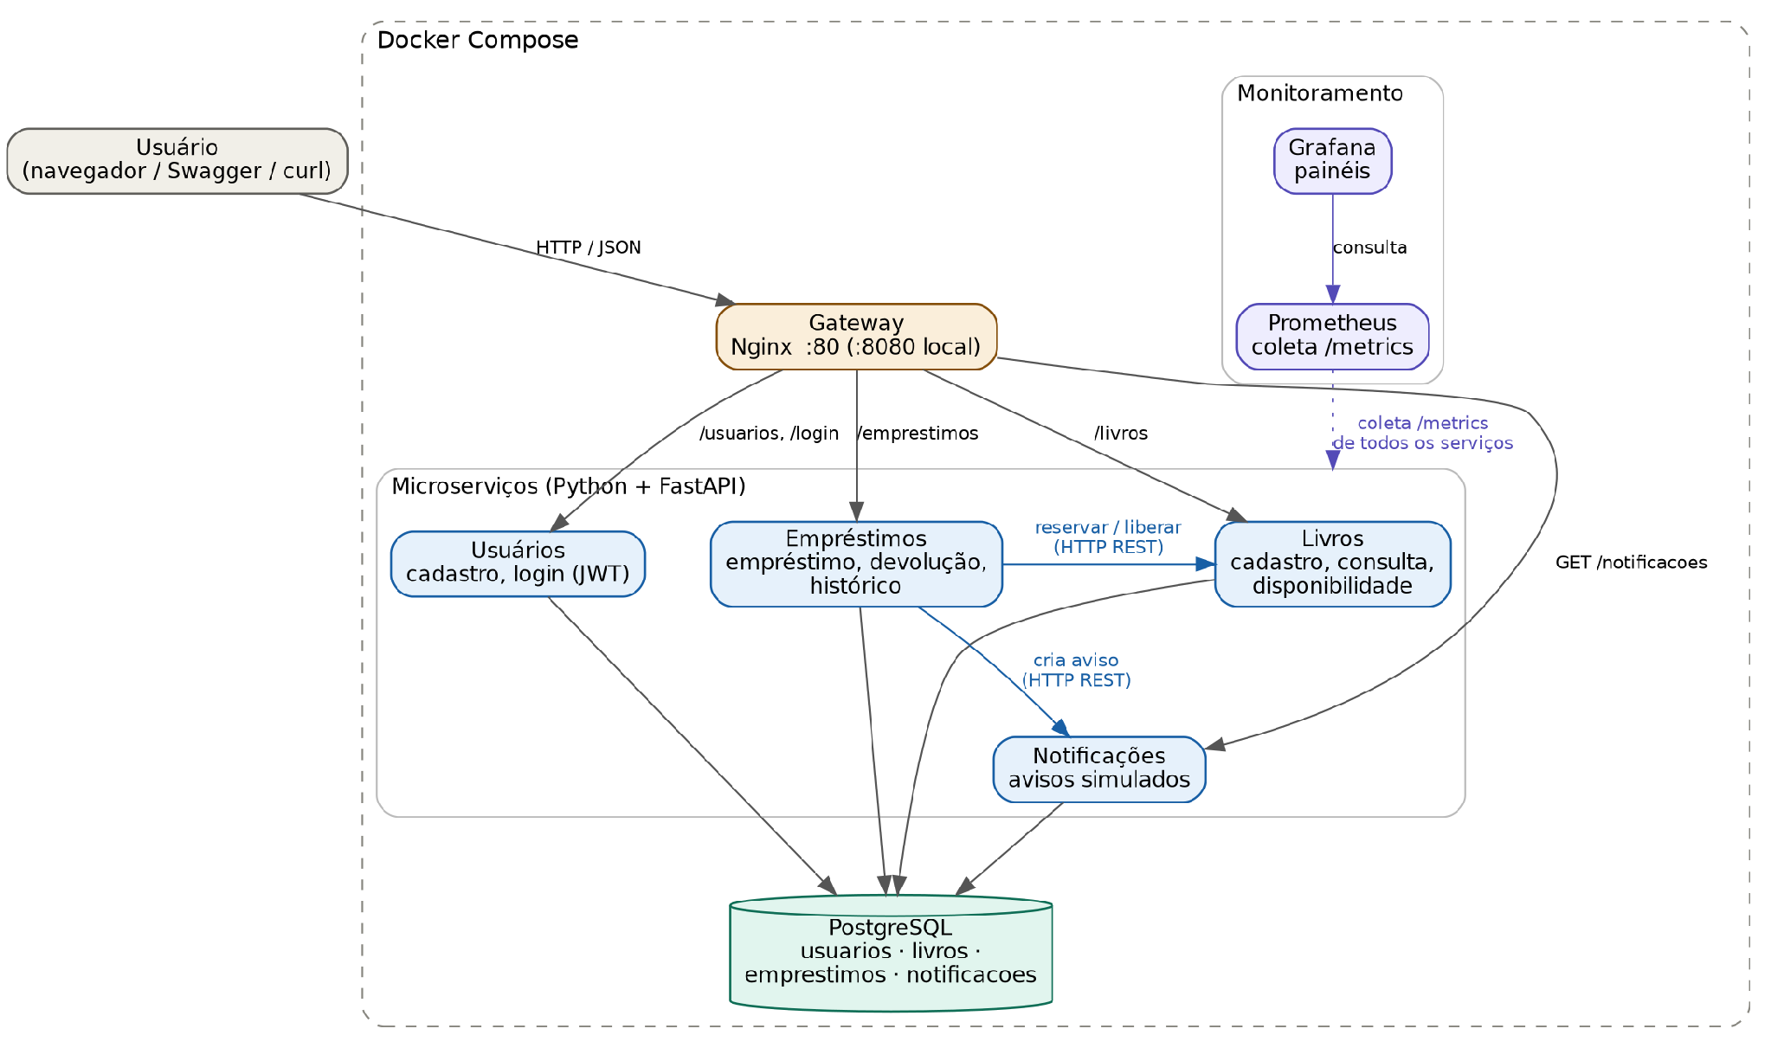
Figura 1 — Arquitetura do Biblioteca+

2.1 Descrição dos microsserviços
Serviço | Responsabilidade | Tecnologia | Porta local (Swagger)
Usuários | Cadastro, login (gera o token JWT) e consulta/atualização dos dados do usuário | Python + FastAPI | 8001
Livros | Cadastro, consulta, atualização e controle de disponibilidade dos livros | Python + FastAPI | 8002
Empréstimos | Empréstimos, devoluções, cancelamentos, histórico e regras de negócio; conversa com os serviços de livros e de notificações | Python + FastAPI | 8003
Notificações | Simula avisos de empréstimo, devolução e vencimento e guarda o histórico | Python + FastAPI | 8004
Gateway | Única porta pública; encaminha cada rota ao serviço certo e bloqueia rotas internas | Nginx | 8080
Banco de dados | Persistência das informações, com tabelas separadas por serviço | PostgreSQL 16 | —
Monitoramento | Coleta de métricas (/metrics) e painéis | Prometheus e Grafana | 9090 e 3000

2.2 Fluxo de um empréstimo
- O usuário faz login em POST /login e recebe o token JWT.
- Envia POST /emprestimos com o token e o livro_id, pelo gateway.
- O serviço de empréstimos valida o token (RN01) e confere o limite de empréstimos ativos do usuário (RN03).
- Chama o serviço de livros (POST /livros/{id}/reservar), que só marca o livro como indisponível se ele estiver disponível (RN02 e RN04). Livro inexistente retorna 404 e livro ocupado retorna 409.
- O empréstimo é gravado no banco com prazo de 14 dias. Se a gravação falhar, a reserva do livro é desfeita.
- O serviço de notificações recebe o aviso de confirmação. Se ele estiver fora do ar, o empréstimo não é prejudicado.
- Cada serviço registra a operação em log e o Prometheus coleta as métricas.
- O usuário recebe 201 com os dados do empréstimo.

2.3 Decisões de projeto
- SQL puro com psycopg2, sem ORM, para manter o código simples e fácil de explicar.
- Um banco, tabelas separadas por serviço. Um serviço nunca lê a tabela de outro; só conversa por API.
- JWT criado pelo serviço de usuários e validado pelos outros com o mesmo segredo.
- Código de infraestrutura repetido em cada serviço (conexão com o banco e validação do token), de propósito: cada serviço é independente e pode ser implantado sozinho.
- Reserva atômica do livro no serviço de livros, para evitar empréstimo duplicado quando dois usuários pedem o mesmo livro ao mesmo tempo.

3. Modelo de dados
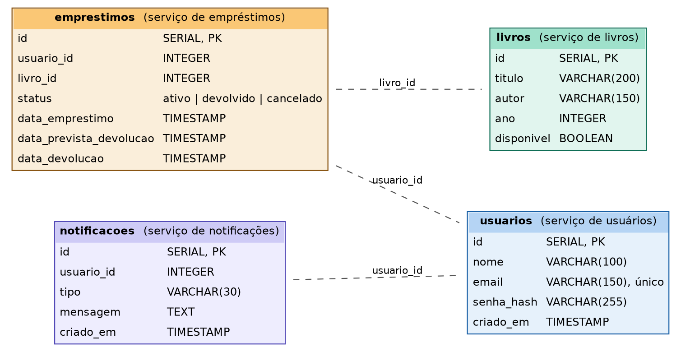
Figura 2 — Tabelas do banco de dados
As colunas usuario_id e livro_id da tabela de empréstimos não têm chave estrangeira de propósito: os dados pertencem a serviços diferentes e a ligação é feita pela API, o que mantém os serviços independentes. O banco reforça a regra de negócio com um índice único parcial: um livro só pode ter um empréstimo com status “ativo” por vez. Os scripts estão na pasta banco_de_dados/.

4. Documentação das APIs
Cada serviço gera sua documentação interativa (Swagger/OpenAPI) em /docs. O resumo abaixo mostra as rotas. Por dentro, todas as respostas são JSON.

Serviço de Usuários
Método e rota | Acesso | Descrição | Respostas
POST /usuarios | Pública | Cadastra usuário (nome, e-mail, senha) | 201, 409, 422
POST /login | Pública | Autentica e devolve o token | 200, 401, 422
GET /usuarios/me | Login | Dados do usuário logado | 200, 401
GET /usuarios/{id} | Login (o próprio) | Consulta dados do usuário | 200, 401, 403, 404
PUT /usuarios/{id} | Login (o próprio) | Atualiza nome, e-mail ou senha | 200, 400, 403, 409

Serviço de Livros
Método e rota | Acesso | Descrição | Respostas
POST /livros | Login | Cadastra livro (título, autor, ano) | 201, 401, 422
GET /livros | Pública | Lista livros; filtros titulo, autor e somente_disponiveis | 200
GET /livros/{id} | Pública | Consulta um livro | 200, 404
PUT /livros/{id} | Login | Atualiza título, autor ou ano | 200, 400, 401, 404
POST /livros/{id}/reservar | Interna | Marca o livro como indisponível | 200, 404, 409
POST /livros/{id}/liberar | Interna | Marca o livro como disponível | 200, 404

Serviço de Empréstimos
Método e rota | Acesso | Descrição | Respostas
POST /emprestimos | Login | Realiza empréstimo (livro_id) | 201, 404, 409, 503
GET /emprestimos | Login | Lista os empréstimos do usuário; filtro status | 200
GET /emprestimos/{id} | Login (o dono) | Consulta um empréstimo | 200, 403, 404
POST /emprestimos/{id}/devolucao | Login (o dono) | Registra a devolução | 200, 403, 409, 503
POST /emprestimos/{id}/cancelar | Login (o dono) | Cancela em até 24 horas | 200, 403, 409
POST /emprestimos/lembretes/gerar | Login | Gera avisos dos empréstimos que vencem em até 2 dias | 200

Serviço de Notificações
Método e rota | Acesso | Descrição | Respostas
GET /notificacoes | Login | Lista as notificações do usuário | 200, 401
POST /notificacoes | Interna | Registra uma notificação (usada pelo serviço de empréstimos) | 201, 422

Todos os serviços também têm GET /saude (verificação de funcionamento) e GET /metrics (métricas para o Prometheus). Rotas “Interna” são bloqueadas no gateway para acesso externo.

Exemplo: cadastro de usuário (RT01)
POST /usuarios
{ "nome": "João da Silva", "email": "joao@example.com", "senha": "Senha123" }

201 Created
{ "mensagem": "Cadastro realizado com sucesso",
"usuario": { "id": 1, "nome": "João da Silva", "email": "joao@example.com" } }

Exemplo: empréstimo
POST /emprestimos (cabeçalho Authorization: Bearer <token>)
{ "livro_id": 1 }

201 Created
{ "id": 1, "usuario_id": 1, "livro_id": 1, "status": "ativo",
"data_emprestimo": "...", "data_prevista_devolucao": "...",
"data_devolucao": null, "titulo_livro": "Dom Casmurro" }

5. Requisitos atendidos

5.1 Requisitos funcionais e regras de negócio
Requisito | Onde está implementado
RF01 Cadastrar usuários / RF11 Atualizar usuários | POST /usuarios, PUT /usuarios/{id}
RF02 Autenticar usuários | POST /login (token JWT)
RF03 Cadastrar livros / RF12 Atualizar livros | POST /livros, PUT /livros/{id}
RF04 Consultar livros / RF05 Disponibilidade | GET /livros e GET /livros/{id} (campo disponivel)
RF06 Realizar empréstimos | POST /emprestimos
RF07 Registrar devoluções | POST /emprestimos/{id}/devolucao
RF08 Impedir empréstimo de livro indisponível | Reserva atômica no serviço de livros (409)
RF09 Registrar as operações | Logs de cada serviço
RF10 Consultar empréstimos / RF13 Histórico | GET /emprestimos (todos os status, com filtro opcional)
RF14 Cancelar ou encerrar empréstimo | POST /emprestimos/{id}/cancelar (até 24 horas) e devolução
RF15 Notificações | Serviço de notificações, criadas automaticamente pelo serviço de empréstimos
RN01 Login para emprestar | Rotas de empréstimo exigem token
RN02 Livro indisponível não pode ser emprestado | 409 na reserva
RN03 Limite de empréstimos | Variável MAX_EMPRESTIMOS (padrão 3)
RN04 Estado do livro acompanha o empréstimo | Reservar ao emprestar e liberar ao devolver ou cancelar

5.2 Requisitos não funcionais
Requisito | Como foi atendido
RNF01 Desempenho | Consultas simples e conexões curtas ao banco; avaliado no teste de carga (seção 9)
RNF02 Segurança | JWT, senhas com hash e sal, verificação de dono, rotas internas bloqueadas (ver Documentação de Segurança)
RNF03 Disponibilidade | restart: unless-stopped, healthcheck do banco, rota /saude e monitoramento
RNF04 Manutenibilidade | Código simples, um serviço por pasta, Ruff e Black
RNF05 Testabilidade | Testes unitários, de integração e de falhas com Pytest
RNF06 Escalabilidade | Serviços independentes, com Dockerfile próprio e sem estado local
RNF07 Observabilidade | Logs em todos os serviços e métricas no Prometheus e Grafana
RNF08 Confiabilidade | Timeouts, respostas 503 tratadas, compensação da reserva e notificação opcional

6. Sistemas Distribuídos: conceitos aplicados
Conceito | Como aparece no projeto
Arquitetura distribuída e microserviços | Quatro serviços independentes, cada um com Dockerfile, dependências e testes próprios.
Comunicação entre processos / APIs REST | HTTP com JSON: cliente → gateway → serviço, e serviço de empréstimos → livros e notificações (biblioteca requests, com limite de espera de 3 segundos).
Concorrência e sincronização | Se dois usuários pedem o mesmo livro ao mesmo tempo, o UPDATE ... WHERE disponivel = TRUE é executado pelo banco de forma atômica e só um vence. O índice único parcial é uma segunda barreira.
Consistência entre serviços | Se o serviço de empréstimos reservar o livro e falhar ao gravar o empréstimo, ele desfaz a reserva (compensação).
Tolerância a falhas | Livros fora do ar: resposta 503. Notificações fora do ar: o empréstimo continua. Banco fora do ar: 503 e retomada automática, pois cada pedido abre uma conexão nova.
Escalabilidade | Serviços sem estado local podem ser executados de forma independente. Para replicá-los seria preciso balancear a carga no gateway (trabalho futuro).
Disponibilidade | Reinício automático dos containers, /saude em cada serviço e alertas visuais no Prometheus (up).
Segurança | Autenticação com JWT e autorização por dono do recurso.
Computação em nuvem | Publicação em um servidor Linux na nuvem com Docker Compose.
Monitoramento | Prometheus coleta /metrics dos serviços e o Grafana mostra os painéis.

7. Qualidade de Software (ISO/IEC 25010)
Característica | O que foi feito
Adequação funcional | Todos os RF e RN do documento foram implementados e cada um tem caso de teste (matriz de rastreabilidade no documento de Casos de Teste).
Eficiência de desempenho | Teste de carga com Locust e acompanhamento de tempo de resposta no Grafana.
Compatibilidade | Serviços conversam por HTTP e JSON, padrões abertos, e podem ser trocados ou evoluídos sem afetar os demais.
Usabilidade | API documentada automaticamente (Swagger) e mensagens de erro claras, em português.
Confiabilidade | Tratamento de falhas, respostas 503 e testes de falhas automatizados.
Segurança | JWT, hash de senha com sal, verificação de dono e rotas internas bloqueadas.
Manutenibilidade | Código curto e simples, um serviço por pasta, análise estática (Ruff), formatação (Black) e testes.
Portabilidade | Docker Compose: o sistema roda do mesmo jeito no computador da faculdade, no de casa e em um servidor na nuvem.

8. Métricas de qualidade
As métricas são coletadas com um único comando, que não precisa de Docker nem de banco:
python testes/coletar_metricas.py

O resultado é gravado em metricas/relatorio_metricas.md. Copie os valores para a tabela abaixo.
Serviço | Testes OK | Falhas | Cobertura | Linhas de código | Ruff | Black | Complexidade média
Usuários | 9 | 0 | 57% | 191 | 0 | OK | 1.9411764705882353 (A)
Livros | 7 | 0 | 58% | 185 | 0 | OK | 2.230769230769231 (A)
Empréstimos | 7 | 0 | 50% | 264 | 0 | OK | 2.2222222222222223 (A)
Notificações | 4 | 0 | 68% | 107 | 0 | OK | 1.5 (A)

- Cobertura de código: porcentagem das linhas executadas pelos testes (pytest-cov).
- Ruff: número de problemas de estilo e erros apontados pela análise estática (o ideal é 0).
- Complexidade ciclomática média (Radon): A indica funções simples e B, moderadas.

Métricas de funcionamento (Prometheus e Grafana): http_requests_total (quantidade de requisições), http_request_duration_seconds (tempo de resposta) e up (serviço no ar ou fora do ar).

9. Testes realizados e resultados
Resumo das suítes:
Tipo | Onde está | Resultado
Unitários (Pytest) | servico_*/tests/ | 27 passaram / 0 falharam
Integração | testes/test_integracao.py | 27 passaram / 0 falharam

10. Integração contínua (CI/CD)
O pipeline está em .github/workflows/ci.yml (GitHub Actions) e roda a cada push e pull request, em dois passos:
- Qualidade e testes: instala as dependências, roda o Ruff (análise estática), o Black (formatação), os testes unitários com cobertura de cada serviço e a coleta de métricas.
- Build e integração: sobe todo o sistema com docker compose up --build e roda os testes de integração e de falhas contra os containers reais. Ao final, desliga o ambiente.

11. Segurança
Os mecanismos de segurança, as ameaças consideradas, os testes e as limitações conhecidas estão no documento Documentação de Segurança. Em resumo: autenticação com JWT, senhas com hash e sal, verificação de dono do recurso, rotas internas bloqueadas no gateway, portas administrativas restritas ao servidor e segredos fora do repositório.

12. Dificuldades e lições aprendidas
Boa parte das nossas dificuldades veio menos do código em si e mais de fazer todas as peças funcionarem juntas no ambiente.
Ficar sem o Docker. O projeto foi pensado para rodar com Docker, mas o computador que usávamos para desenvolver não rodava containers, e só teríamos o Docker no computador da faculdade. A saída foi rodar tudo "na mão": instalar o PostgreSQL direto no Windows, criar o usuário e o banco, executar os scripts SQL e subir os quatro serviços em quatro terminais diferentes. Deu certo, mas foi trabalhoso e cheio de pequenos passos para errar. Foi aí que percebemos, na prática, o valor do "docker compose up": o que levou um bom tempo manualmente vira um comando só.

13. Conclusão e trabalhos futuros
O Biblioteca+ atingiu o objetivo de ser uma plataforma de biblioteca distribuída, com serviços independentes que se comunicam por APIs REST, regras de negócio protegidas contra empréstimo duplicado, tratamento de falhas, testes automatizados, monitoramento e pipeline de integração contínua. O projeto permitiu aplicar de forma integrada conceitos de Sistemas Distribuídos e de Qualidade de Software.
Melhorias possíveis:
- Perfis de usuário (bibliotecário e leitor) e restrição do cadastro de livros ao bibliotecário.
- Envio real de notificações por e-mail e uso de uma fila de mensagens (por exemplo, RabbitMQ) no lugar da chamada direta.
- Balanceamento de carga e execução de várias réplicas de cada serviço.
- Limite de tentativas de login, limite de requisições e HTTPS obrigatório.
- Interface web para os usuários da biblioteca.
- Multas por atraso e renovação de empréstimo.

